Программа мероприятий
Информационного центра по атомной энергии Новосибирска
для учащихся общеобразовательных учреждений

№ | Название мероприятия | Цель | Целевая аудитория | Время проведения
 | Интерактивное занятие по атомной энергетике | Знакомство с основными понятиями, связанными с атомной энергетикой: что такое атомная энергетика, сфера применения атомных технологий, атомный ледокольный флот, ядерные отходы. Включает просмотр тематических фильмов (4 фильма), викторину и игровой блок. | Учащиеся  7 – 10 классов | 60 – 90 мин.
 | Интеллектуальная игра «Матрица». Тема «Атомные технологии» | Знакомство с основными понятиями, связанными с ядерной физикой, атомными технологиями, историей развития атомной отрасли России. | Учащиеся  9 – 11 классов | 60 мин.
 | Атомная игротека | Знакомство с атомными технологиями, сферами их применения, профессиями, которые используются в атомной отрасли, в игровой форме (настольные и напольные игры). | Учащиеся  7 – 11 классов | 60 мин.
 | Ролевая  игра-дебаты «Атомные дилеммы» | Знакомство с атомными технологиями, сферами их применения через ролевую игру, которая позволяет рассматривать конкретные проблемные ситуации и возможность их разрешения с использованием атомных технологий. | Учащиеся  8 – 11 классов | 60 – 90 мин.
 | Квест по ИЦАЭ «Поиски потерянной энергии» | Игра-путешествие по ИЦАЭ позволит познакомиться с интересными фактами, связанными с историей открытия радиоактивности, атомной энергетикой, возможностями атомных технологий. | Учащиеся  6 – 9 классов | 60 мин.
 | Мастер-класс по Бумажному сопромату | В игровой форме знакомство с методами инженерных расчётов конструкций на прочность, жёсткость и устойчивость.  Участники должны из простейших материалов, основной из которых – бумага, создать максимально прочную и устойчивую к нагрузкам конструкцию: стул, мост, ракета. | Учащиеся  4 – 9 классов | 90 мин.
 | Ток-шоу «Учёные PRO кино» | Ток-шоу, в ходе которого эксперты и зрители обсуждают неточности в культовых фильмах, мультфильмах и разбираются, как должно быть на самом деле с точки зрения науки. | Учащиеся  4 – 11 классов | 90 мин.
 | Экскурсия в музей НГТУ | Знакомство с историей одного из старейших вузов Новосибирска, людьми, которые стояли у истоков. Работа с интерактивными экспонатами. | Учащиеся  8 – 11 классов | 90 мин.

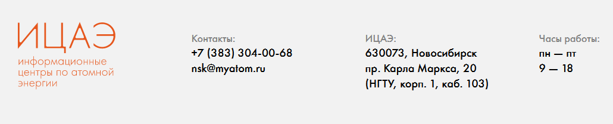

https://www.facebook.com/nskatom

https://vk.com/atomnsk

https://www.instagram.com/myatom_world/

